«ДЗ 9. Charles proxy»

Выставляем все необходимые настройки, сертификат установлен, сеть одна, IP адрес прописан и т.д.

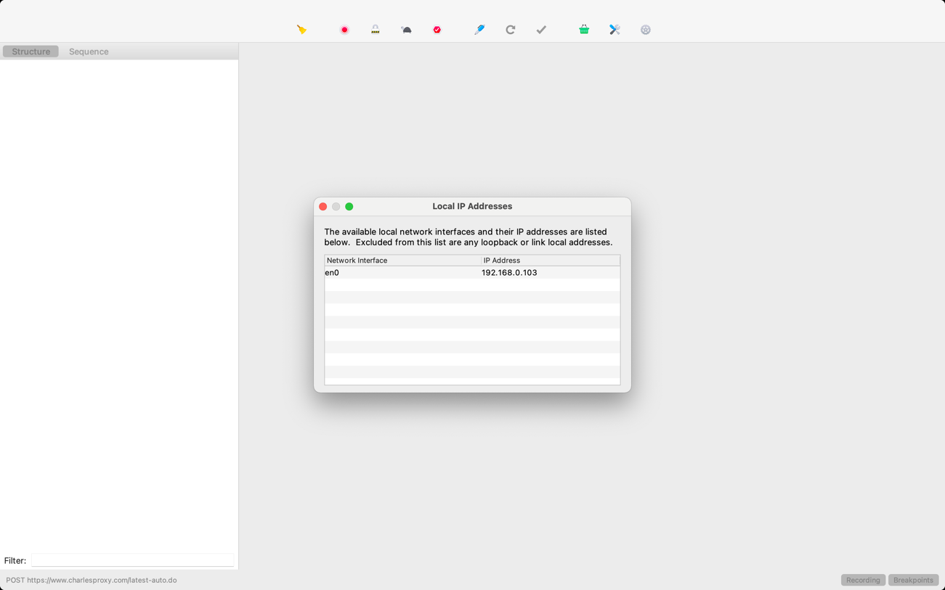

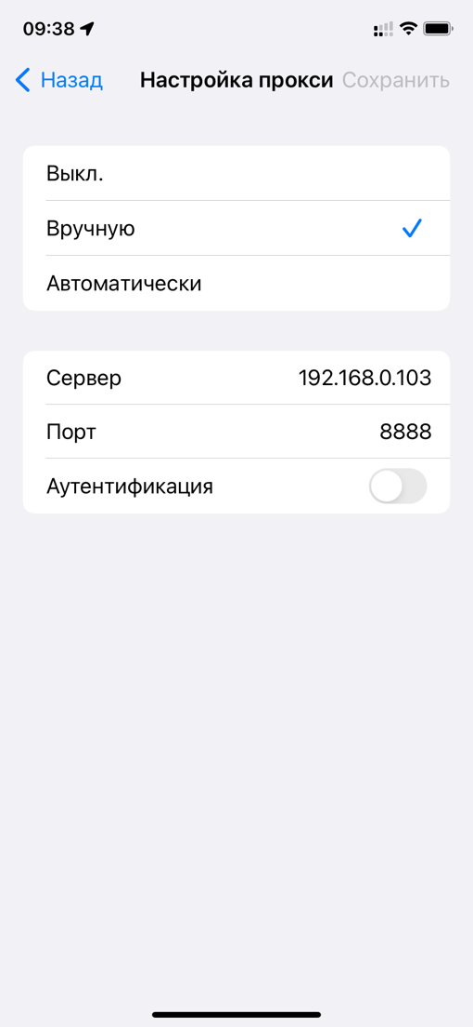

На смартфоне открываем приложение Chess, используем метод Map Remote одного запроса – Перенаправление данных с одного сайта на другой. Подменяем адрес видеотрансляции в приложении Chess с платформы Твич на платформу Ютуб.

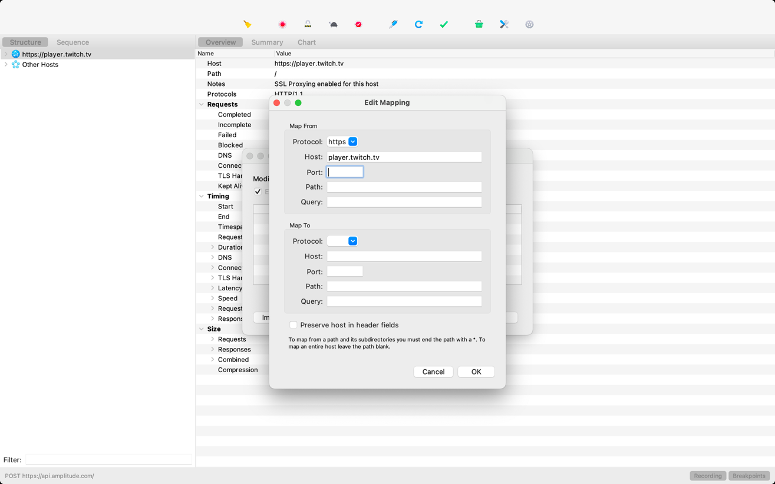

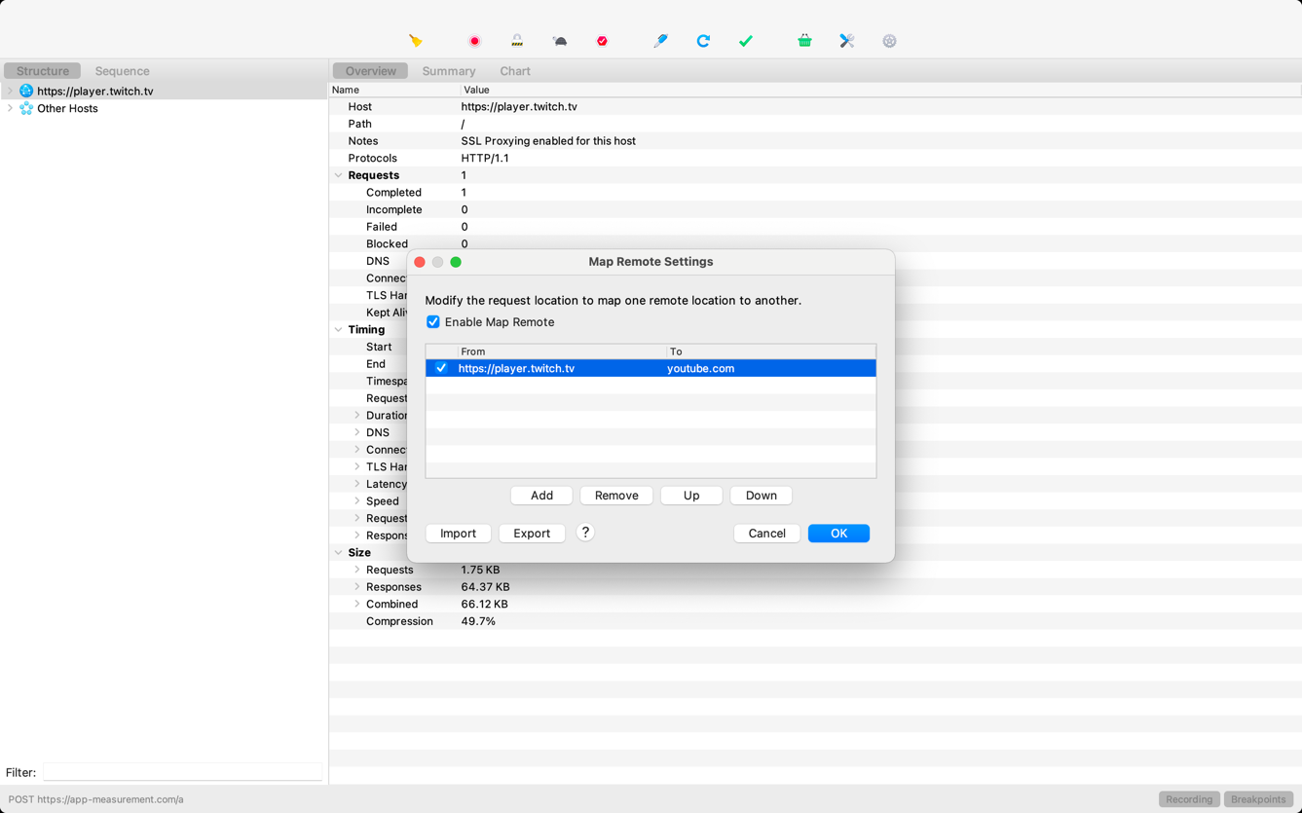

Ссылка на видео получившегося результата

<https://drive.google.com/file/d/1FlsnvMMgkLeMKpe4YLJhm62MD_CJ5MLu/view?usp=sharing>

Rewrite одного запроса – изменяем Header request и Body response

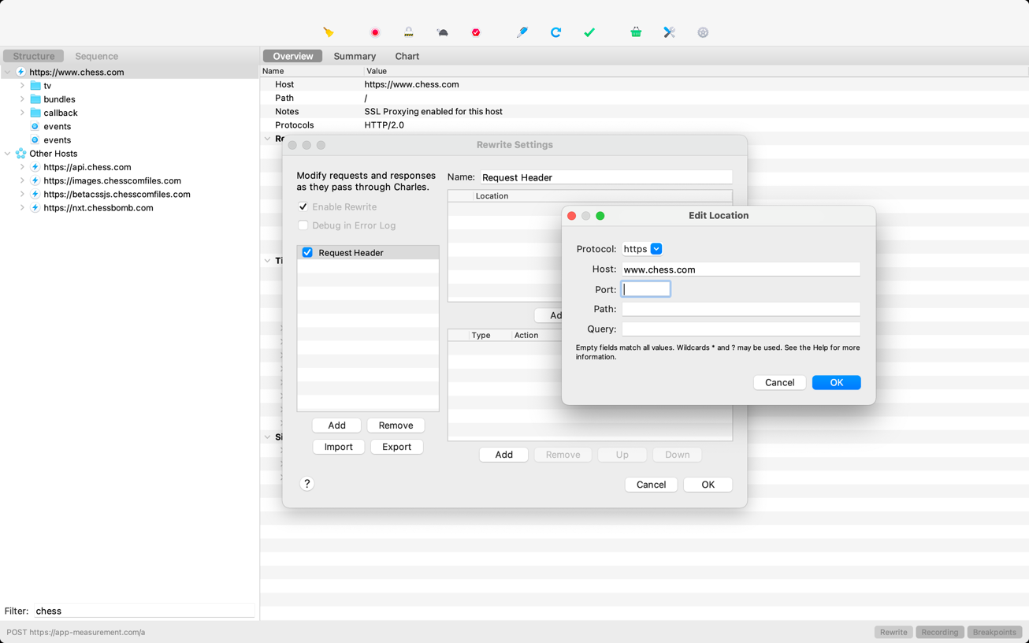

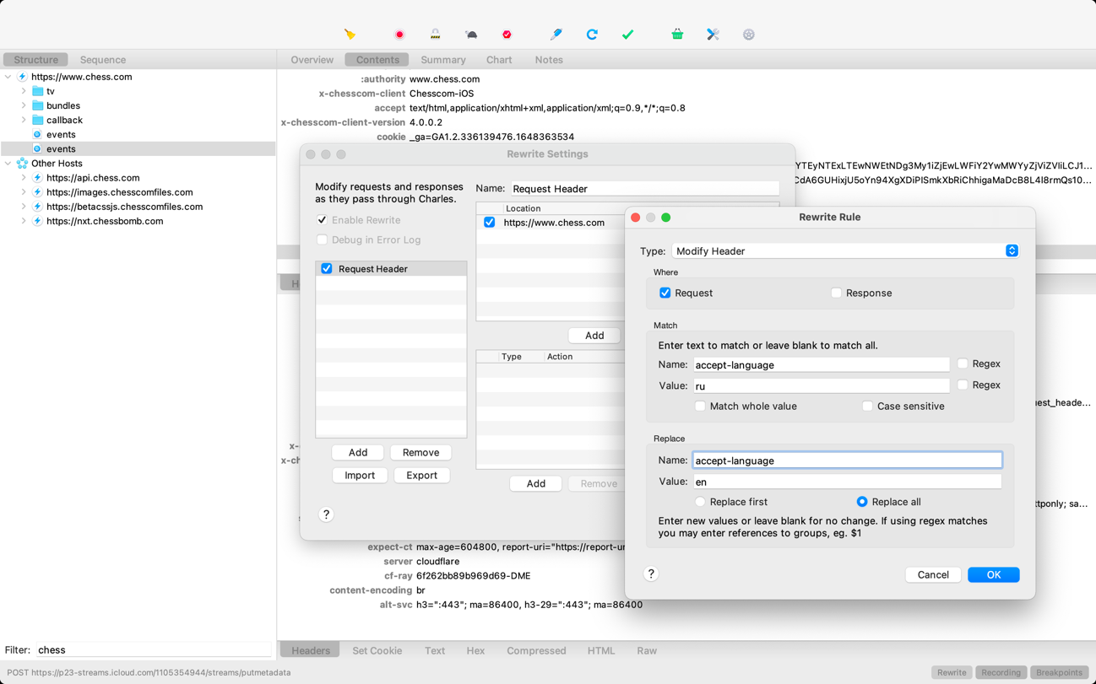

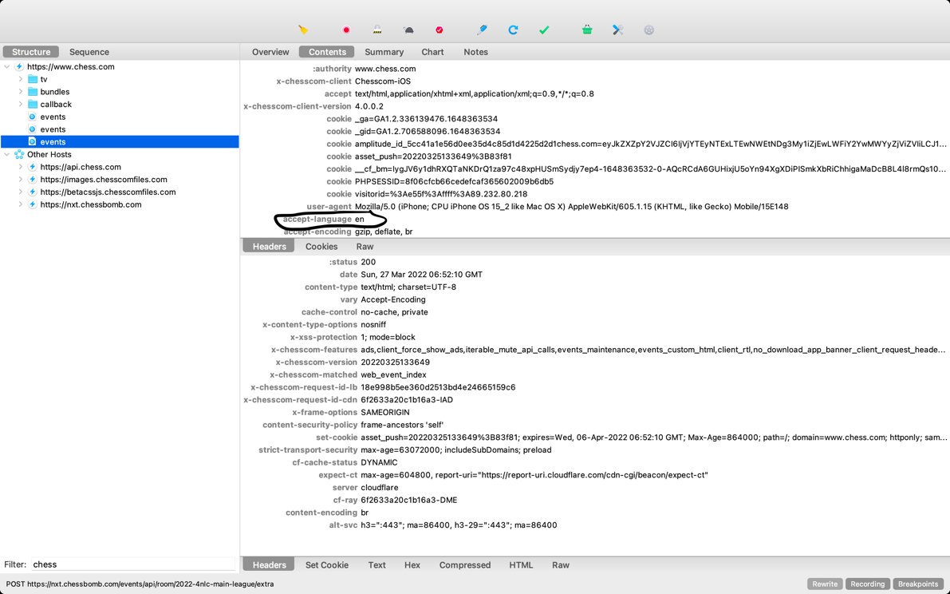

Body response

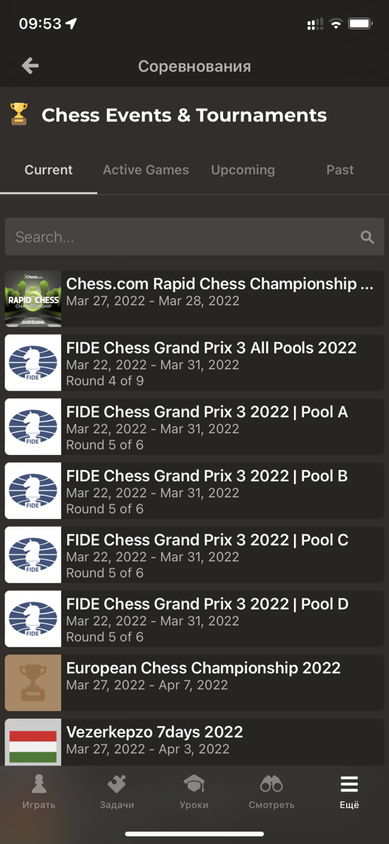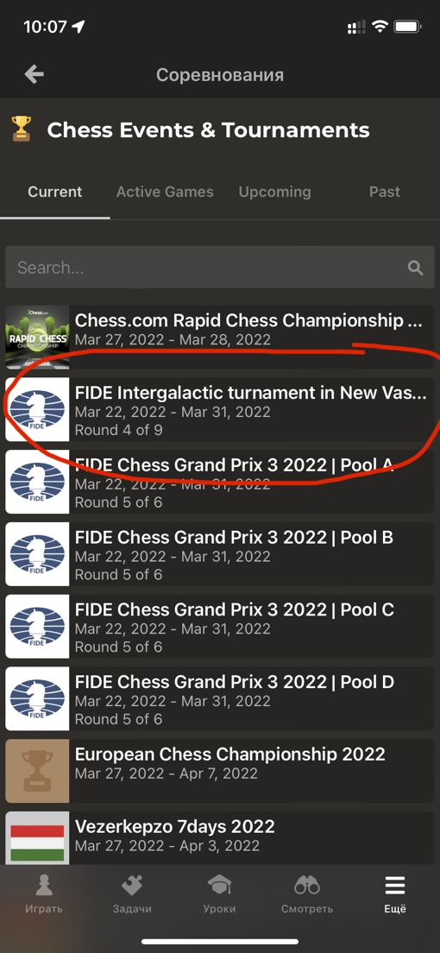

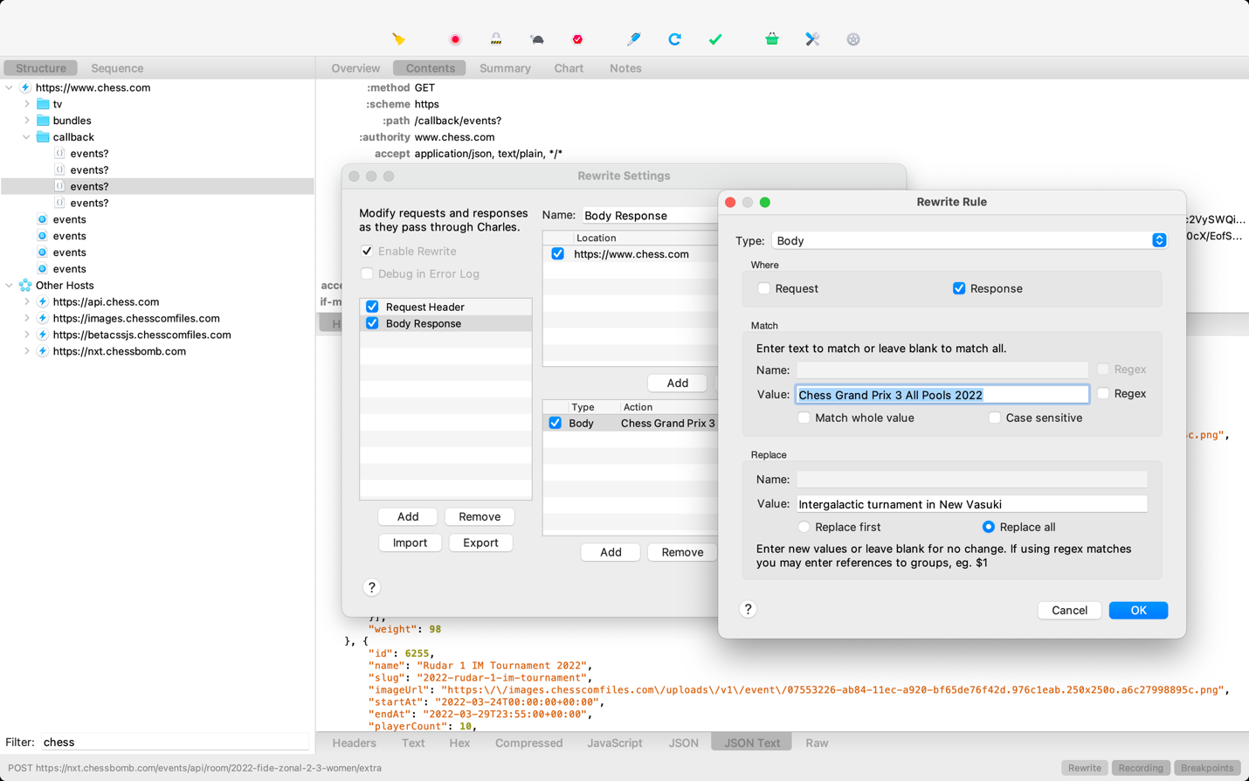

Breakpoints – брейкпоинты. это некая точка остановки запроса. Когда обнаруживается запрос из заданного списка, для дальнейшего ручного взаимодействия с параметрами запроса открывается отдельное окно. В нём перейдите к ручному изменению запросов и ответов.

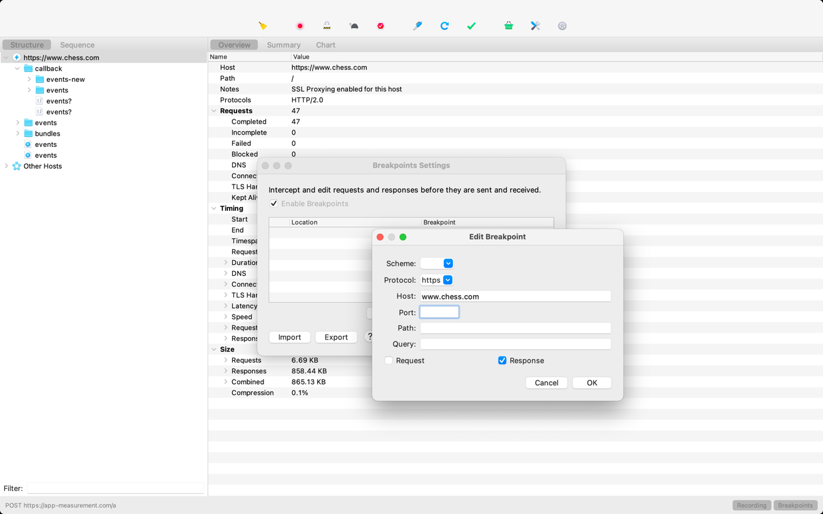

Меняем статусы с 200 на 500 в response

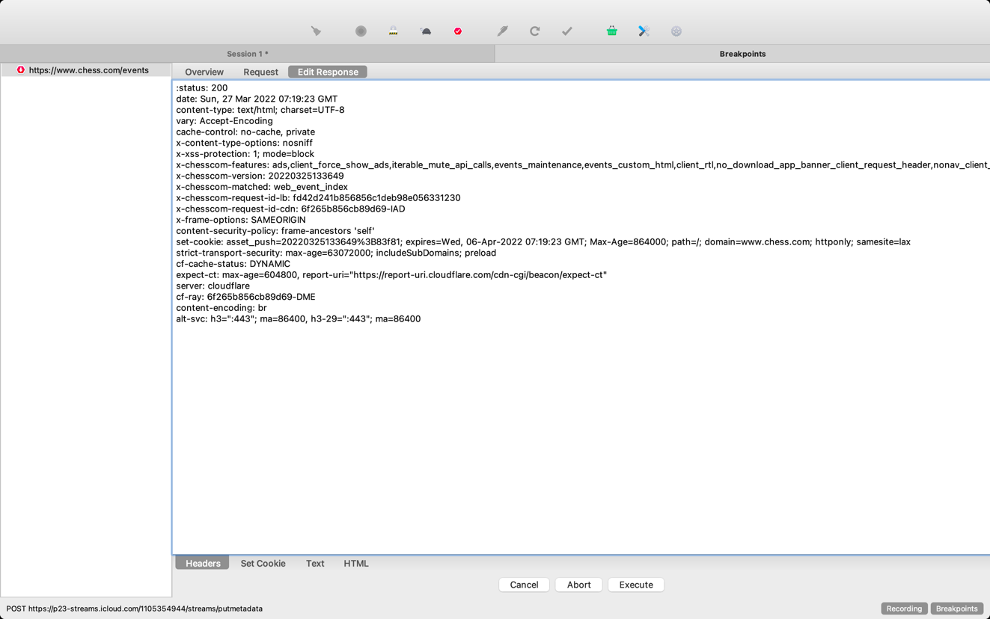

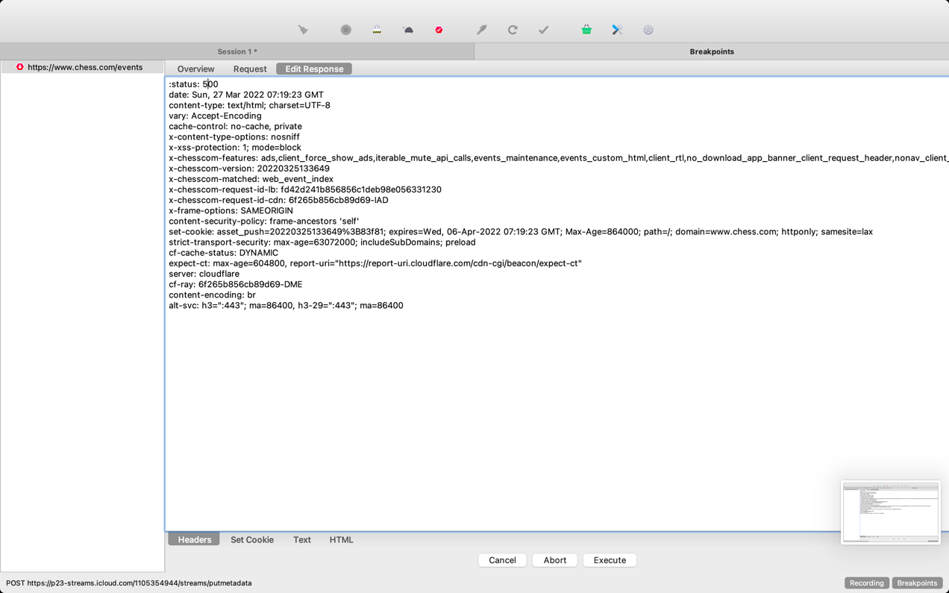

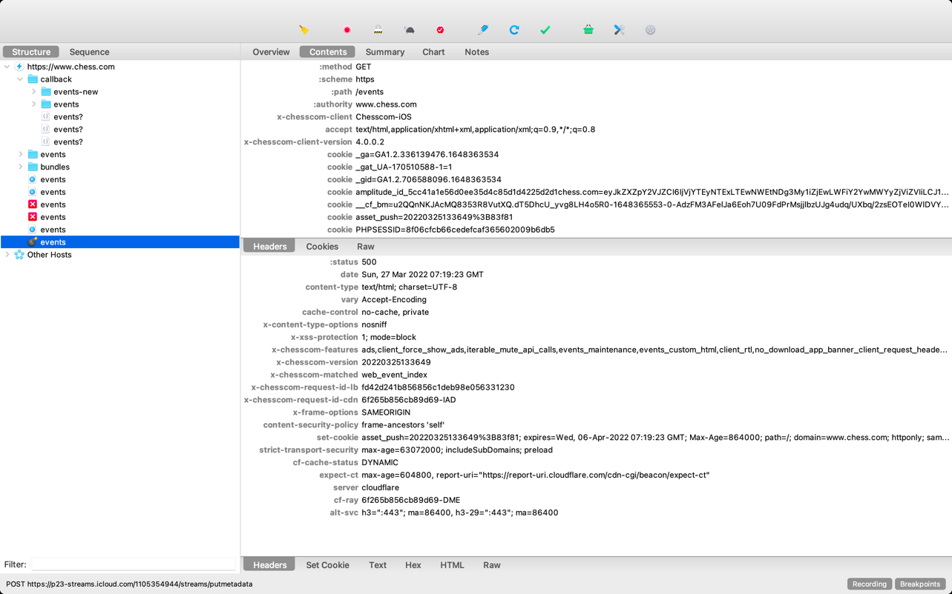

Получаем пустой ответ в приложении

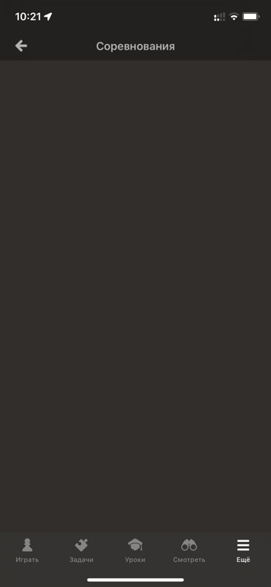

Делаем Map Local – подменяем ответ с сервера и выводим вместо списка мероприятий загруженную картинку.

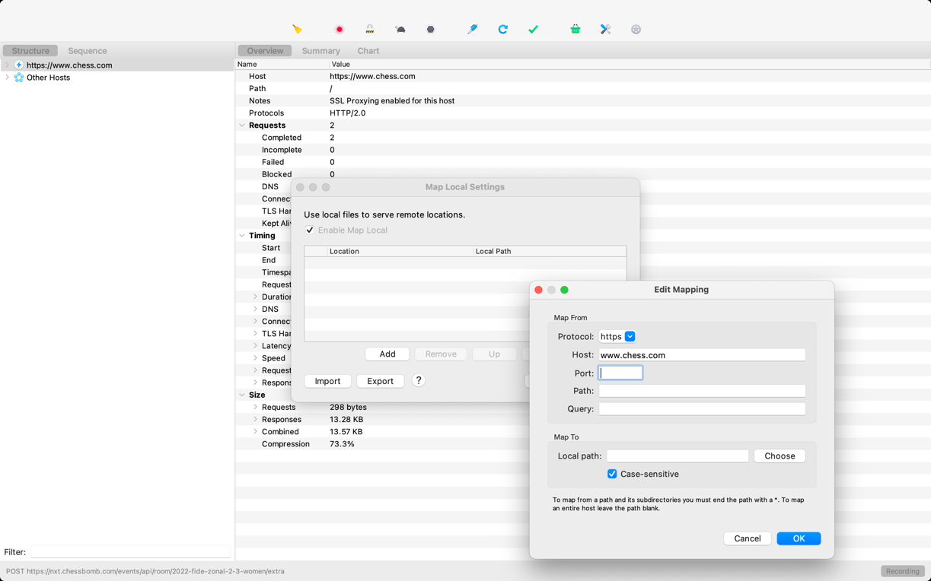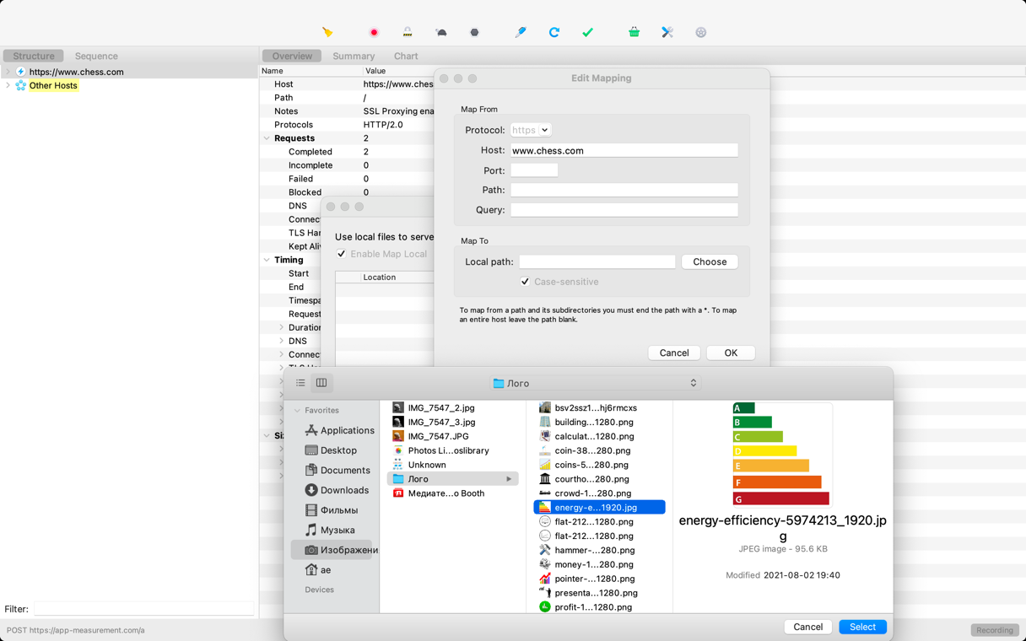

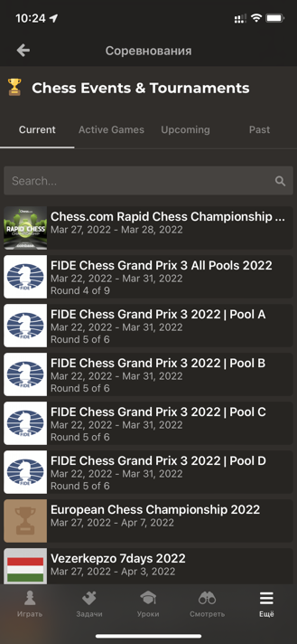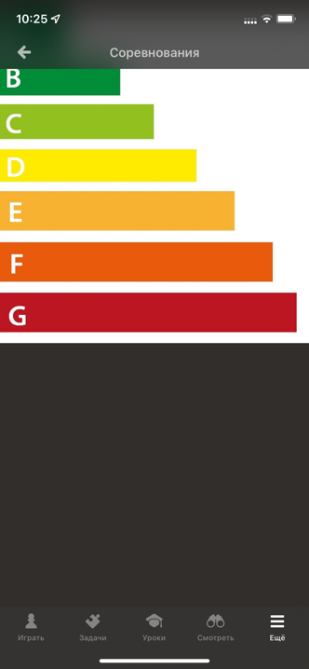

Работа с функционалом Throtle (приложить скрины).

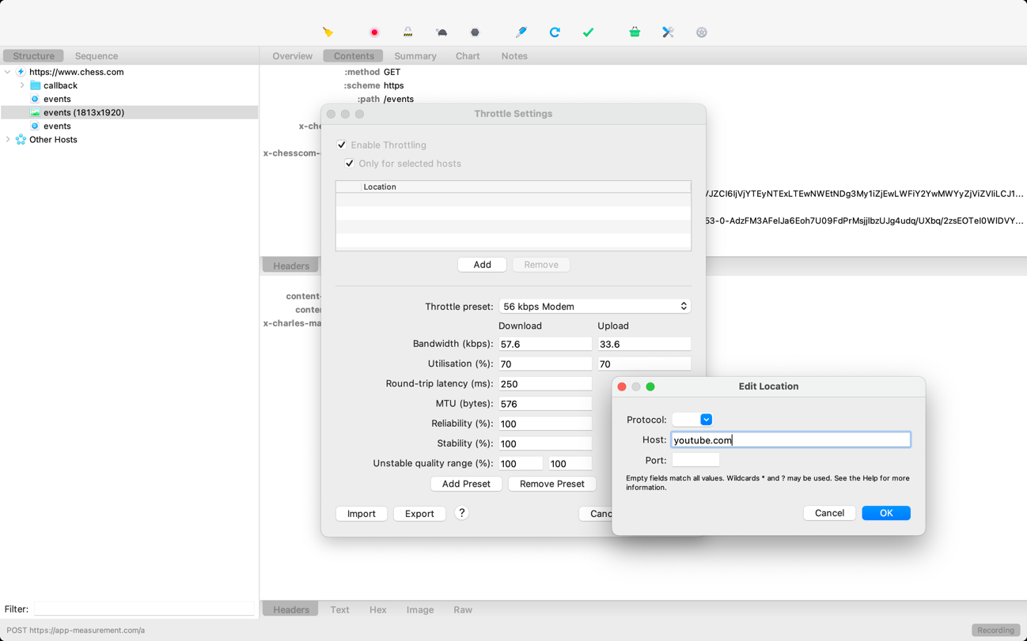

Замедляем скорость соединения с сайтом youtube